NUEVA APLICACIÓN

Para crear una app debemos escribir el siguiente comando

Python manage.py startapp home

Recordando que “home” es el nombre que se asignaras a tu app
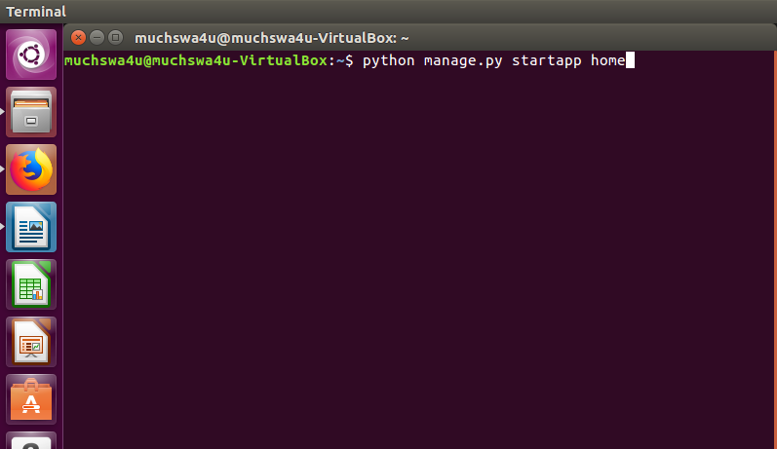

Iremos a nuestro editor de texto y despues nos iremos a editar nuestros archivos views, settings y urls

Settings : daremos de alta nuestra aplicación en installed apps agregando el mismo formato con comillas simples le ponemos el nombre de nuestra aplicación , en este caso sera “home”

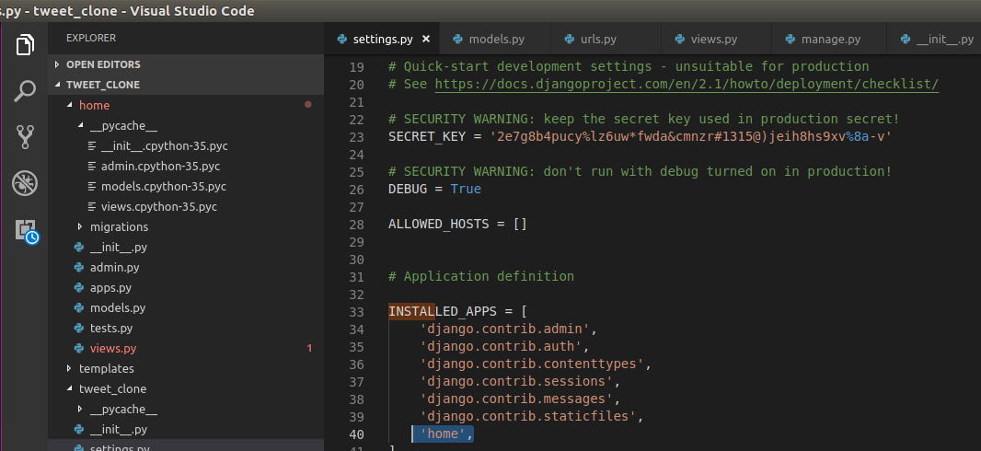
ejemplo:

En ese mismo archivo nos iremos a la parte de TEMPLATES , Para ir rápido podemos dar la siguiente combinación de teclas ctrl + f , para abrir el buscador y escribimos templates , automáticamente nos redigira a esa posición en la que deseamos trabajar.

Veremos ‘DIRS’ y aniadiremos “templates”

ejemplo

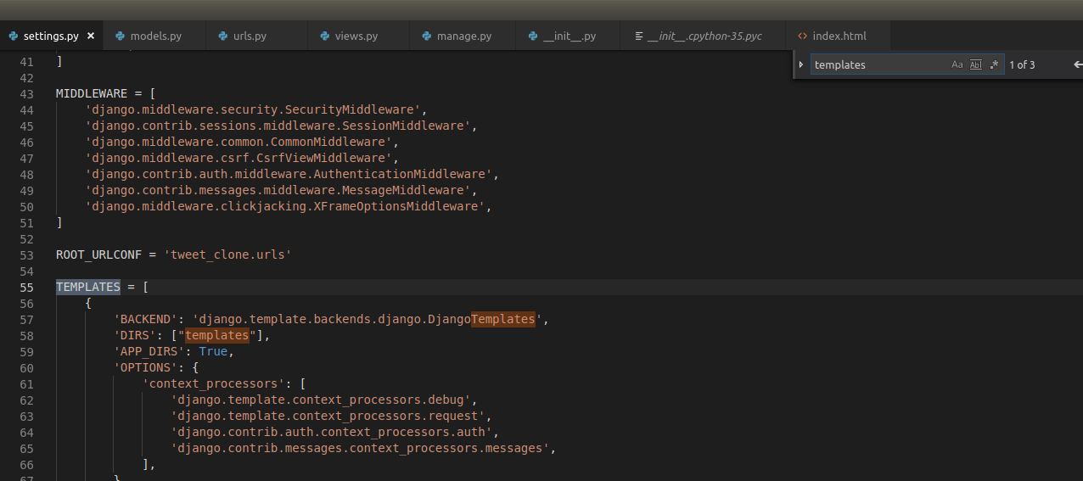
guardamos y nos vamos a otros archivo llamado URLS.py

urls
Agregaremos un nuevo path como acontinuacion les mostrare

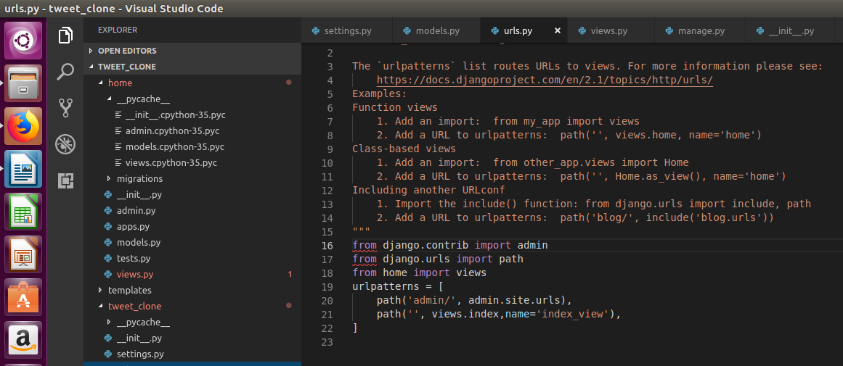
Después de agregar el path necesitamos importar nuestra aplicación home , nuestro archivo views
en la funcion declarada en el path anterior se genero un afuncion index lo cual tenemos que ir a realizar la funcion a nuestro archivo views.py

ejemplo

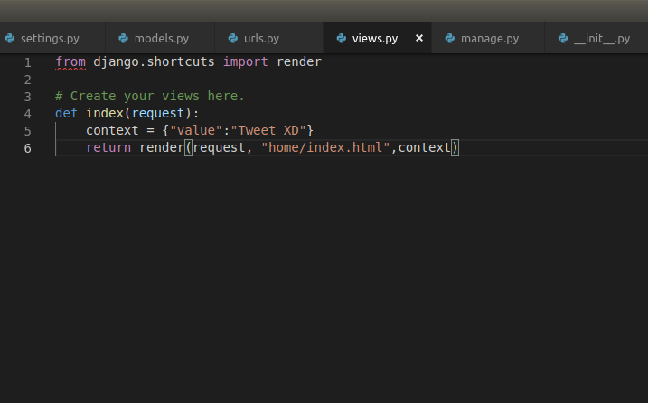

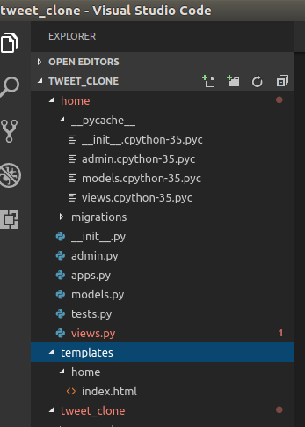
Despues de declarar la funcion crearemos una carpeta que se llamara templates , esta la pondremos en el directorio de tweet_clone

A TEMPLATES le agregaremos un folder llamado home y dentro de home haremos un archivo llamado index.html

en nuestro index pondremos dentro de un encabezado h1 HELLO

para ejecutarlo debemos ir a la terminal despues ubicarnos en la carpeta del proyecto en nuestro caso tweet_clone y escribimos el siguiente comando para ejecutar el servidor.

Python manage.py runserver

recordando que antes debemos activar nuestro entorno virtual

source env/bin/activate

ejemplo
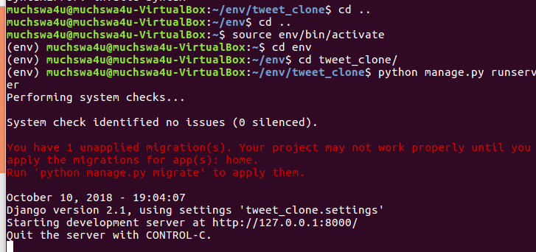

y entramos haciendo ctrl + click izquierdo en la dirección http que aparece en la consola para que nos redirija a nuestro navegador y veR “HELLO”

